STECKBRIEF UNTERRICHTSPROJEKT

Name des Lehrenden | Prof. Dr. Daniela Stoytcheva
Kontaktadresse/mail | Mladost 4, Bl. 477, App. 19, 1715 Sofia,  dstoytcheva@netissat.bg
Schule (Anschrift + evtl. homepage) | Universität "St. Kliment Ochridski" Sofia  www.uni-sofia.bg
Land | Bulgarien

1. Titel: Körperteile und Beschwerden

Kurzbeschreibung:
Im Mittelpunkt stand die handlungsorientierte Unterrichtsmethode Stationenlernen oder Lernstationen. Das Projekt wurde in einem intensiven Deutschkurs (Niveau A1+A2, 16 Unterrichtseinheiten pro Woche) am Goethe-Institut Sofia durchgeführt.

2. Allgemeines

Dauer 2 normale Unterrichtsstunden
online Stunden
außerhalb des Unterrichts

Alter der Schüler 18-25

Sprachstand der Schüler A1

Einordnung in den Lehrplan

Einzuübende Fertigkeiten Sprechen

Unterrichtsziele:
1. Die KursteilnehmerInnen wiederholen und festigen den Wortschatz zum Thema "Körperteile und Beschwerden" in selbstausgewählter Reihenfolge und stellen danach ihren Lernerfolg fest.
2. Die KN wenden den gefestigten Wortschatz in Dialogen an.

Materialien (Bücher, Hand-outs, Software, Webseiten, Folien, Tafelbilder ...)
Arbeitsblätter, Lehrbuch: Berliner Platz 1, Langenscheidt. 2003, Cassette

3. Ablauf

1. Bewegungsspiel
Durch dieses Spiel werden die KT ins Thema der UE eingefürht und auf die
bevorstehende Arbeit eingestimmt.
Die KN folgen den Anweisungen von der Kassette und zeigen auf die Körperteile.

2. Lernstationen
Im Kursraum sind 5 Lernstationen und 1 Kontrollstation eingerichtet. An jeder
Lernstation liegen 2-3 Exemplare der Aufgabe und an der Kontrollstation liegen die
Lösungen und die Punktzahl für jede Aufgabe.
Jede Kursteilnehmerin / jeder Kursteilnehmer bekommt einen Arbeitsplan und
arbeitet selbständig an den 5 Lernstationen in selbstausgewählter Reihenfolge.
Nachdem er mit der Aufgabe an der entsprechenden Lernstation fertig ist, bekommt
sie / er von der Lehrerin einen Stempel in der Spalte "erledigt".
Die KursteilnehmerInnen vergleichen ihre Lösungen mit den Lösungen an der
Kontrollstation, berechnen die Punkte und tragen sie in ihren Arbeitsplan in die
Spalte "Punkte" ein.
Die Lehrerin schaut sich die erreichte Punktzahl an und bewertet die Leistungen der
KN mit den Prädikaten "sehr gut", "gut", "befriedigend".

3. Dialog zum Thema "Beim Arzt" (Partnerarbeit)
Gruppenbildung: Jede KN / jeder KT bekommt einen Zettel mit einem Teil eines
Kompositums aus dem Wortfeld "Beim Arzt" und sucht die KT / den KT, die / der
den anderen Teil hat.
Die KN bereiten zu zweit einen Dialog zum Thema "Beim Arzt" vor, indem sie die
Redemittel in der Aufgabe 8, S. 99, Lehrbuch Berliner Platz 1, benutzen. Dann
spielen sie den Dialog vor der ganzen Klasse.

4. Positive Erfahrungen

Das Stationenlernen kam bei den KN sehr gut an, obwohl diese Unterrichtsmethode zum ersten Mal in dieser Klasse eingesetzt wurde. Die Leistungen der KN waren ziemlich gut. Die Arbeit machte ihnen Spaß. Sie zeigten außerdem, dass sie Verantwortung für das eigene Lernen und für das Bewerten ihrer Leistungen übernehmen können.

5. Negative Erfahrungen

Obwohl die Arbeit an den Lernstationen selbständig verlaufen sollte, versuchten einige KN in Gruppen zu arbeiten, was die Bewertung der eigenen Leistung behindert.

6. Tipps (Was sollte jemand wissen, der das Projekt auch durchführen will?)

Dem Projekt muss eine Phase der Semantisierung und Erstfestigung des Wortschatzes zum behandelten Thema vorausgehen.
Es können auch mehrere Lernstationen angeboten werden, das hängt von dem Leistungsniveau und der zur Verfügung stehenden Zeit ab. Es ist nicht unbedingt notwendig, dass die KN alle Stationen durchlaufen und dass ihre Leistungen auch bewertet werden. Leistungsstarken Lernern, die auch schneller fertig sind, müssen zusätzliche Stationen angeboten werden.

7. Variationen, andere Anwendungsfelder

Das Unterrichtsprojekt kann auch mit Lernern aus anderen Altersgruppen durchgeführt werden.

8. Anhang

(bitte alle Materialien einfügen: Übungsblätter, Hand-outs, Folien, auch Fotos vom Unterricht wären schön...)

Station 1

Aufgabe

Notieren Sie den Artikel und bilden Sie den Plural.

1. _______ Hand, ___________

2. _______ Arm, ____________

3. _______ Nase, ___________

4. _______ Finger, __________

5. _______ Gesicht __________

6. _______ Fuß, _____________

7. _______ Auge, ____________

8. _______ Rücken, __________

9. _______ Bein, _____________

10. __________ Ohr, _____________

11. _________ Kopf, _____________

12. _________ Zahn, _____________

Station 2

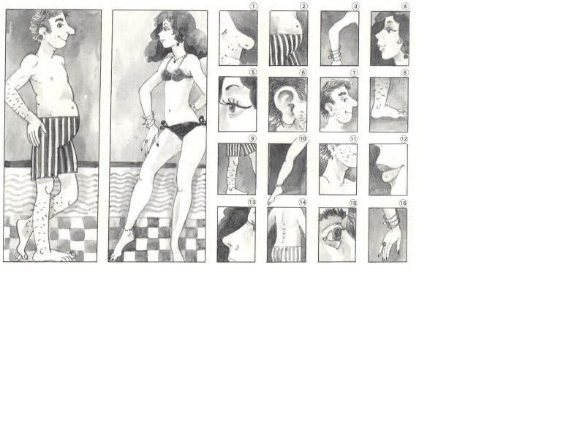
Aufgabe

Ergänzen Sie.

Nummer 1 ist seine Nase.

Nummer 2 ist ___________________________
Nummer 3 ist ihr Arm.
Nummer 4 ist _______________________
Nummer 5 ist _______________________
Nummer 6 ist _______________________
Nummer 7 ist _______________________
Nummer 8 ist________________________
Nummer 9 ist ________________________
Nummer 10 ist _______________________
Nummer 11 ist _______________________
Nummer 12 ist _______________________
Nummer 13 ist _______________________
Nummer 14 ist _______________________
Nummer 15 ist _______________________
Nummer 16 ist _______________________

Station 3

Aufgabe

Hinter diesen Wörtern verbergen sich 8 Körperteile. Wie heißen sie?

BUCHA ____________________________

HEEZ ____________________________

SLAH ____________________________

TRECHSUL _________________________

NEIK _______________________________

CKÜRNE ____________________________

STRUB _____________________________

ZEHR _______________________________

Station 4

Aufgabe

Was sagt der Arzt (A), was sagt der Patient (P)?

1. Nehmen Sie die Tropfen dreimal täglich. ( A)

2. Wir müssen erst einmal röntgen. ( )

3. Mein Bein tut weh. ( )

4. Ich brauche eine Krankmeldung. ( )

5. Hier ist ein Rezept für Hustensaft. ( )

6. Ich habe Schnupfen. ( )

7. Sie dürfen nicht rauchen. ( )

8. Wo tut es Ihnen weh? ( )

9. Ich brauche ein Rezept für ein Schmerzmittel. ( )

10. Sie dürfen keinen Sport machen. ( )

11. Wie oft muss ich die Medizin nehmen? ( )

Station 5

Aufgabe

Ergänzen Sie die Wörter.

☺Guten Tag, Herr Lorenz. Was fehlt Ihnen denn?

☻Ich habe _________________ und ________________ . Meine
_____________ tut auch sehr _________.

☺Wie lange haben Sie das schon?

☻Seit ______________ .

☺Ich schreibe Ihnen eine ______________________ zum Röntgen und
ein Rezept für ______________________ und _________________.

☻Ich brauche eine _____________________ für meinen Arbeitgeber.

☺Kein Problem. Ich schreibe Sie bis Montag ______________ .

☻Wie oft muss ich die Tabletten ________________ ?

☺Dreimal am Tag nach den __________________ .

nehmen Krankmeldung Mahlzeiten Überweisung

krank Brust Halsschmerzen Schmerztabletten

Nasentropfen Schnupfen weh gestern

Station 1

Lösung

1. die Hand, Hände
- der Arm, Arme
- die Nase, Nasen
- der Finger, Finger
- das Gesicht, Gesichter
- der Fuß, Füße
- das Auge, die Augen
- der Rücken, Rücken
- das Bein, Beine
10. das Ohr, Ohren
11. der Kopf, Köpfe
12. der Zahn, Zähne

Punkte: für jeden richtigen Artikel – 0,5
für jede richtige Pluralform – 0,5

24 x 0,5 = 12 Punkte

Station 2

Lösung

Nummer 1 ist seine Nase.

Nummer 2 ist sein Bauch.
Nummer 3 ist ihr Arm.
Nummer 4 ist ihr Gesicht.
Nummer 5 ist ihr Auge.
Nummer 6 ist sein Ohr.
Nummer 7 ist sein Kopf.
Nummer 8 ist sein Fuß.
Nummer 9 ist sein Bein.
Nummer 10 ist ihr Bein.
Nummer 11 ist sein Hals.
Nummer 12 ist ihr Mund.
Nummer 13 ist ihre Nase.
Nummer 14 ist sein Rücken.
Nummer 15 ist sein Auge.
Nummer 16 ist ihre Hand.

Punkte: 14

Station 3

Lösung

BUCHA Bauch

HEEZ Zehe

SLAH Hals

TRECHSUL Schulter

NEIK Knie

CKÜRNE Rücken

STRUB Brust

ZEHR Herz

Punkte: 8

Station 4

Lösung

1. Nehmen Sie die Tropfen dreimal täglich. ( A )

2. Wir müssen erst einmal röntgen. ( A )

3. Mein Bein tut weh. ( P )

4. Ich brauche eine Krankmeldung. ( P )

5. Hier ist ein Rezept für Hustensaft. ( A )

6. Ich habe Schnupfen. ( P )

7. Sie dürfen nicht rauchen. ( A )

8. Wo tut es Ihnen weh? ( A )

9. Ich brauche ein Rezept für ein Schmerzmittel. ( P )

10. Sie dürfen keinen Sport machen. ( A )

11. Wie oft muss ich die Medizin nehmen? ( P )

Punkte 10

Station 5

Lösung

☺Guten Tag, Herr Lorenz. Was fehlt Ihnen denn?

☻Ich habe Schnupfen und Halsschmerzen. Meine Brust tut auch sehr
weh.

☺Wie lange haben Sie das schon?

☻Seit gestern .

☺Ich schreibe Ihnen eine Überweisung zum Röntgen und
ein Rezept für Schmerztabletten und Nasentropfen.

☻Ich brauche eine Krankmeldung für meinen Arbeitgeber.

☺Kein Problem. Ich schreibe Sie bis Montag krank.

☻Wie oft muss ich die Tabletten nehmen?

☺Dreimal am Tag nach den Mahlzeiten .

Punkte: 12

Kärtchen für die Gruppenbildung

Versicherten karte

Sprechstunden hilfe

Husten saft

Grippe mittel

Unfall arzt

Kranken haus

Bauch schmerzen

Arbeitsplan

Station | Thema/Inhalt | erledigt | Punkte
1 | Artikel / Plural
2 | Bilder und Wörter zuordnen
3 | Wörter bilden
4 | Aussagen und Personen zuordnen
5 | Dialog ergänzen

9. Bewertung des Unterrichtsprojektes

Lehrer-Bewertung

Ich hatte den Eindruck, dass… | trifft voll zu | trifft eher zu | mittel-  mäßig | trifft kaum zu | trifft gar nicht zu
ich die Ziele zu 100% erreicht habe | x
die eingesetzten Methoden optimal waren
die Materialien perfekt waren
die Reihenfolge stimmig war
das Arbeitstempo genau richtig war
die Schüler das Projekt sehr interessant fanden
die Schüler intensiv mitgearbeitet haben
die Schüler sehr viel gelernt haben
Ich empfehle dieses Unterrichtsprojekt uneingeschränkt.

Schüler-Bewertung

Liebe/r SchülerIn,
mit eurer LehrerIn habt ihr gemeinsam ein Unterrichtsprojekt durchgeführt. Wie habt ihr das Projekt erlebt? Was hat euch gefallen? Was war nicht so gut?

Bitte schreibe zu jeder Meinung in die entsprechende Spalte (die Aussage trifft voll zu bis sie trifft gar nicht zu) ein „X“.

Meine Meinung: | trifft voll zu | trifft eher zu | mittel-  mäßig | trifft kaum zu | trifft gar nicht zu
Das Projekt hat viel Spaß gemacht.
Die Inhalte des Projektes haben mich zum Mitdenken angeregt.
Ich habe viel gelernt, das ich auch außerhalb der Schule nutzen kann.
Die Materialien/Übungsblätter waren sehr hilfreich.
Das Arbeitstempo war genau richtig.
Ich habe sehr viel dazu gelernt.
Ich empfehle dieses Unterrichtsprojekt unbedingt auch anderen Schülern.

Schreibe bitte das Wichtigste auf, das du gelernt hast!

- die Körperteile, Aktikel, Pluralformen, Beschwerden.
- Ich muss die Pluralformen lernen.
- Man erkennt rechtzeitig, wo man Defizite hat.

Was könnte man an diesem Unterricht verbessern?

- öfter Projekte machen
- mehr Zeit zum Sprechen

Vielen Dank!

Auswertungshinweise
Auch die Schülermeinungen sind für künftige Nutzer Ihres Unterrichtsprojektes informativ. Für die Auswertung sind die Mittelwerte zu berechnen. Überführen Sie dafür die Antwortskala in ein Zahlenformat: trifft voll zu = 1, trifft eher zu = 2, mittelmäßig = 3, trifft kaum zu = 4, trifft gar nicht zu = 5. Bitte kreuzen Sie den errechneten Mittelwert bei jeder Aussage an (Werte 1-1,5 = Kreuz bei trifft voll zu; 1,6-2,5 = trifft eher zu; 2,6-3,5 = mittelmäßig; 3,6-4,5 = trifft kaum zu; 4,6-5 = trifft gar nicht zu).

